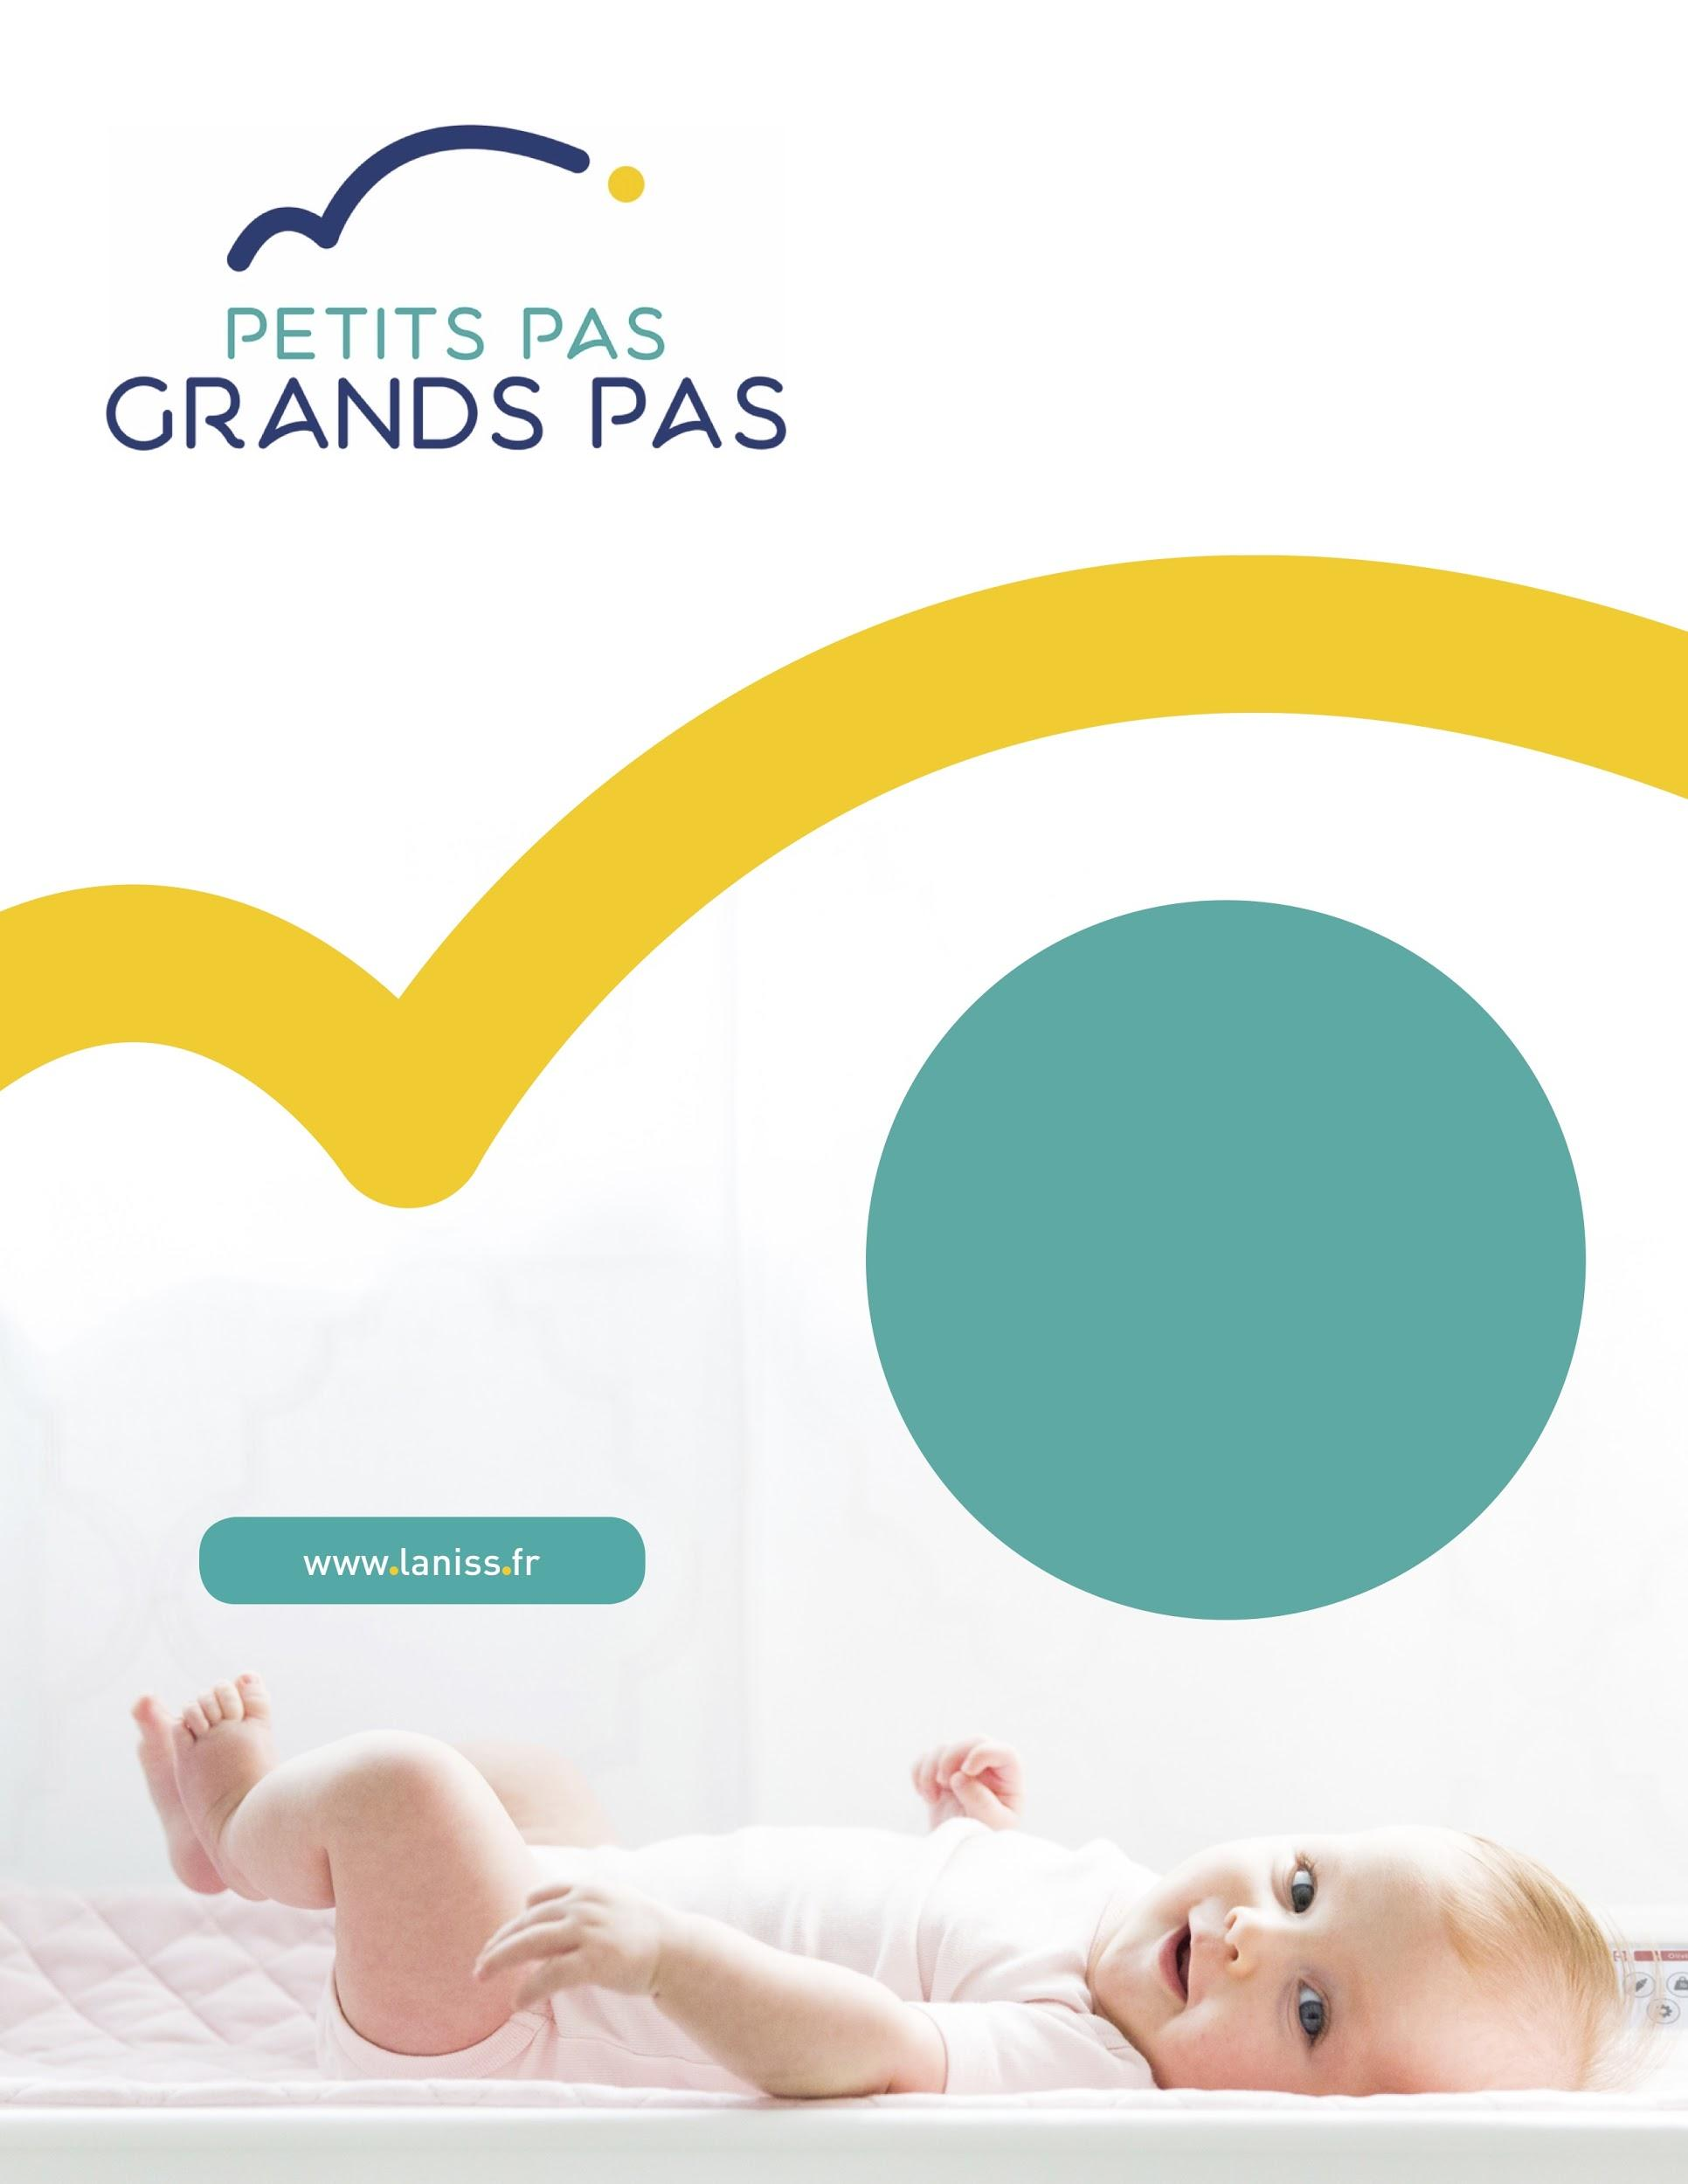

“REACH ME”:

Des services de qualité, pour tous, dès la grossesse

Présentation
Ce document présente “Reach Me”, un projet de e-santé développé par l’Agence des nouvelles interventions sociales et de santé (ANISS) et l’Université du Québec à Montréal. Il présentera aussi les résultats préliminaires du premier projet pilote en population générale, dans le département de la Moselle en France.

Objectifs
Le but du projet est d’optimiser l’accès des femmes enceintes à des services publics de qualité adaptés à leurs besoins. Les services français de Protection maternelle et infantile (PMI) testent actuellement ce dispositif. Celui-ci comprend une stratégie universelle d’information par SMS, associée à une évaluation individuelle téléphonique des besoins, dès la grossesse.

Concepteurs du projet
Carl Mörch, Ph.D., professeur associé de psychologie, UQAM
Thomas Saïas, Ph.D., professeur agrégé de psychologie, UQAM

Contexte

Intervenir précocement et universellement
Les services de type PMI (ou d’intervention prénatale et postnatale des CLSC) sont des services publics, universels et gratuits. Des études récentes ont montré que les moyens leur manquent actuellement pour atteindre toutes les familles et proposer des services ajustés à leurs besoins (Saïas, Clavel, Dugravier, Bonnard, & Bodard, 2018). Les stratégies d’information à destination de la population générale, lorsqu’elles existent, sont très souvent « passives ». Elles consistent la plupart du temps en des informations écrites, laissées à disposition des parents ou adressées par voie postale. Cette dynamique renforce les inégalités sociales de santé. C’est l’effet Matthieu: en l’absence de stratégies universelles et adaptée, les services seront utilisés principalement par les familles les moins vulnérables (Bakermans-Kranenburg, van Ijzendoorn, & Bradley, 2005).

Parallèlement, on observe un développement croissant de la mHealth, ou utilisation des technologies mobiles à des fins de santé (Luxton, McCann, Bush, Mishkind, & Reger, 2011). Plusieurs de ces technologies sont un moyen prometteur d’intervenir et prévenir la santé physique ou mentale, tels que les applications ou les messages textes (Rathbone & Prescott, 2017). Ces derniers sont de plus en plus fréquemment utilisés dans le champ de la petite enfance (Speciale & Freytsis, 2013).

Les messages textes sont un moyen « facile » d’accès, peu cher, au coût-bénéfice avantageux en périnatalité (Larsen-Cooper, Bancroft, Rajagopal, O'Toole, & Levin, 2016). Ils peuvent être envoyés en phase prénatale pour faciliter la communication entre femmes enceintes et sages-femmes, comme en Australie (Forti, Stapleton, & Kildea, 2013), reporter les naissances comme au Malawi (Joos et al., 2016), ou former à distance les sages-femmes dans les pays à faible revenu (Perosky et al., 2015). Mais, ils sont également utilisés en phase post-natale, par exemple pour sensibiliser aux méthodes de contraception dans les premiers temps après l’accouchement (Castano, Bynum, Andres, Lara, & Westhoff, 2012). De façon générale, la diffusion de messages de prévention par SMS semble être un moyen bien accepté par les femmes enceintes (Choi, Lee, Vittinghoff, & Fukuoka, 2016). Enfin, ces messages permettent de créer un premier contact, qui peut être suivi d’un dispositif peu coûteux d’informations ou d’évaluation téléphonique.

Changer d’approche : aller des critères vers les besoins
L’absence d’évaluation des besoins individuels dans les services de prévention précoce a généré le développement de politiques de prévention basées sur des “facteurs de risque”. Certaines interventions sont ainsi destinées à des familles si elles présentent certaines caractéristiques socio-démographiques ou de santé. Cependant, il existe de nombreuses situations où les familles ne présentent pas ces caractéristiques, mais ont des besoins nécessitant des services adaptés. Certaines autres familles peuvent, elles, être “éligibles” aux services en raison de leur vulnérabilité apparente sans pour autant avoir des besoins réels.
Notre ambition était de mettre en place un dispositif universel d’évaluation des besoins permettant de proportionner la réponse des services publics aux besoins des bénéficiaires et mettre en œuvre le principe d’universalisme proportionné.

Objectifs de Reach me!

Afin d’aider les services aux parents et aux jeunes enfants à atteindre leur objectif d’universalisme proportionné (c’est-à-dire d’offre de service universelle graduée en fonction des besoins), nous avons proposé d’utiliser des ressources SMS couplées à des entrevues téléphoniques.

La démarche

Le message SMS
Le premier volet de « Reach me ! » consiste en l’envoi systématique d’un message texte dès réception d’un avis de grossesse. Ce SMS informe les parturientes de l’existence d’un service publics pour les familles attendant un enfant. Il les invite à venir rencontrer les professionnels en cas de besoin et les informe qu’un contact téléphonique leur sera prochainement proposé, sauf si elles le refusent.
Cette étape permet de proposer des informations de qualité, compréhensibles par tou.te.s (selon les critères de littératie en santé), non discriminantes (systématiques) et non-intrusives (message simple), permettant de prendre un premier contact avec les familles.
L’envoi de SMS a deux objectifs : 1. augmenter le taux de familles connaissant les ressources auxquelles elles peuvent prétendre, 2. d’augmenter le taux de réponse à l’intervention téléphonique qui suit.

L’intervention téléphonique « Reach me ! »
L’appel téléphonique prévu dans le protocole « Reach me ! » a des visées pratiques, informatives et évaluatives. Il permet de créer un contact entre les femmes enceintes et les PMI, de renforcer la démarche informative, et enfin de fournir un service personnalisé (en fonction des questions, des caractéristiques des familles). Ces entrevues sont réalisées par des cliniciens en santé périnatale (ex. des sages-femmes en Moselle). De plus, les familles se verront proposer un questionnaire d’évaluation. Ce questionnaire évalue qualitativement la situation familiale. Il a été mis sur pied par une équipe d’experts en santé mentale périnatale. Il permet d’adjoindre à l’information orale une offre de service rapide et anténatale. Les thématiques investiguées sont : la situation socio-économique, le suivi de santé, les antécédents avec les services à l’enfance, le réseau social, les violences familiales, l’histoire familiales (autres enfants), la santé mentale.

L’objectif final est de permettre un dépistage universel et une offre de service adaptée et proportionné. « Reach Me ! » aide les politiques de prévention à atteindre leur plein potentiel et permet d’optimiser les démarches des services existant en périnatalité.

Contact : thomas.saias@uqam.ca, carl-maria.morch@uqam.ca

